ひらがなランダムフラッシュカード

1 PowerPointファイルを開く

2 開発タブをクリック

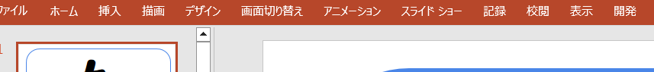

3 マクロを押すとマクロのウインドウが立ち上がる
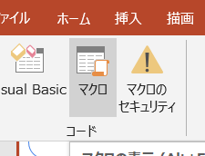

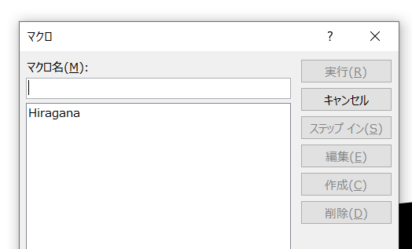

4 Hiraganaをクリックするとマクロが働いて、ランダムに並び変わります。

